МКОУ «Новокаякентская начальная школа – детский сад №1»

Урок Мужества
«Нам есть, что хранить, нам есть, чем гордиться!»

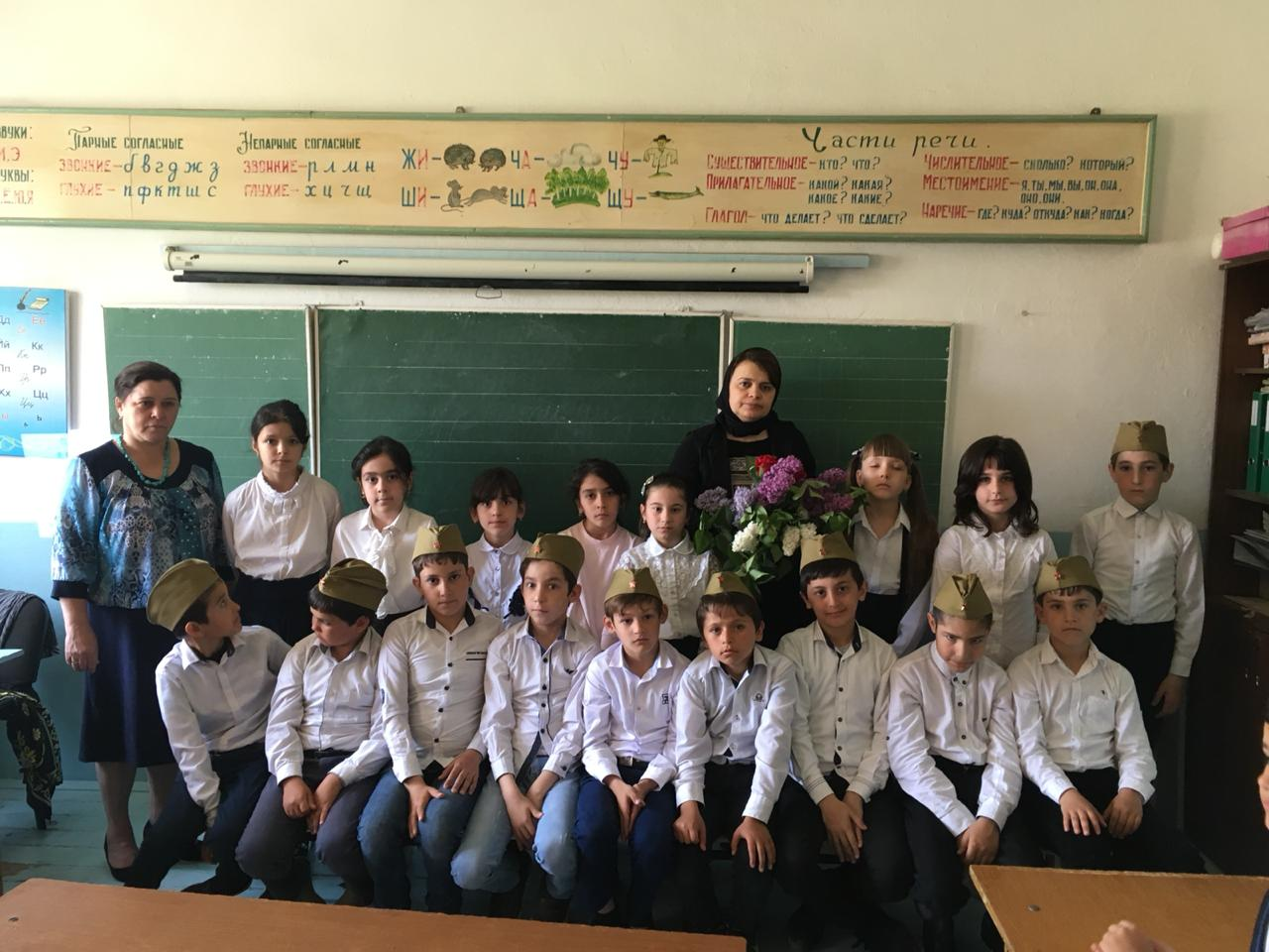

3 класс

2019 год

Пояснительная записка
Тема живой памяти всегда актуальна. Она помогает рассмотреть предпосылки формирования патриотизма.
Патриотическое воспитание – это систематическая и целенаправленная деятельность по формированию у обучающихся высокого патриотического сознания, чувства верности своему Отечеству, готовности к выполнению гражданского долга и конституционных обязанностей по защите интересов Родины.
Для полноценного воспитания подрастающего поколения неизменным является военно – патриотическое воспитание.

В нашей школе на протяжении многих лет ведется работа по военно – патриотическому воспитанию школьников. Она строится в соответствии со школьной программой по патриотическому воспитанию «Мы - россияне».
Краткое содержание:
Урок Мужества «Нам есть, что хранить, нам есть, чем гордиться!» был представлен в виде литературно-музыкальной композиции с элементами беседы. С первой минуты урока, благодаря музыкальному сопровождению, создался эмоциональный настрой у всех присутствующих на уроке. Доверительная, торжественная обстановка обеспечивл интерес к предстоящей деятельности. Это состояние усиливался вступительным словом Заиры Зульпикаровны, в котором приводились страшные и трагические свидетельства войны. Вступительная часть сопровождался мультимедийной презентацией, на которой представлены все ужасы Великой Отечественной войны.

Очень важным является второй этап урока, который является результатом долгого и упорного труда самих обучающихся – их поисковой работы. В ней представлены односельчане – труженики тыла. Дети выступают с исследовательскими проектами.

Выступление гостей помогает обучающимся более конкретно и зримо представить далекие события военных лет, обостряет интерес к историческому прошлому своего села, формирует гордость за тружеников тыла и готовность встать на защиту Родины.
Урок заканчивается подведением итогов, песней «Пусть всегда будет солнце» и вручением подарков гостям.
Цель Урока Мужества – воспитание у обучающихся чувства патриотизма, веры в людей, готовности встать на защиту Родины.
Задачи:
- Обогатить знания обучающихся о героическом прошлом своего края, своей страны;
- Вызвать интерес к дальнейшему изучению прошлого своего края;
- Показать массовый героизм народа.
Формы реализации:
- Встречи с ветеранами Великой отечественной войны и тружениками тыла;
- Поисковая работа;
- Чтение и обсуждение книг, библиотечные уроки на тему Великой Отечественной войны;
- Оформление альбома «Труженики тыла»;
- Оформление стенда «В те грозные годы»;
- Сочинения на тему «След войны в моей семье»;
- Конкурс патриотической песни «Весна. Победа»;
- Шефская помощь ветеранам Великой Отечественной войны;
- Участие в концертах, посвященных Дню Победы, в своих населенных пунктах.
Возрастные группы обучающихся:
Урок Мужества, представленный в данной работе, целесообразнее проводить в 3 – 5 классах, когда у детей формируются навыки поисковой работы.
Место проведения: комната Боевой Славы.
Ожидаемые результаты:
Формирование стремления равняться в своей жизни на положительные примеры служения Родине, обогащение знаний обучающихся о героическом прошлом своего края.

Содержательная часть
Проведение Урока Мужества
Тема урока: Великая Отечественная война

Имя урока: «Нам есть, что хранить, нам есть, чем гордиться!»
Цель: – воспитание у обучающихся чувства патриотизма, веры в людей, готовности встать на защиту Родины.
Задачи:
- Обогатить знания обучающихся о героическом прошлом своего края, своей страны;
- Вызвать интерес к дальнейшему изучению прошлого своего края;
- Показать массовый героизм народа.
Оборудование: плакаты на военную тематику, стенды с фотографиями участников Великой Отечественной войны, альбом «Труженики тыла», детские сочинения «След войны в моей семье», детские рисунки «Война глазами детей», музыкальное сопровождение.

Ход урока
- Орг. момент.
- Присоединение к теме урока, к обучающимся и гостям.
Учитель:
Добрый день, дорогие ребята, уважаемые гости. Сегодня мы проводим Урок Мужества, посвященный 74–летию Великой Победы. Родина подобна огромному дереву, на котором не сосчитать листьев, и все, что мы делаем доброго, прибавляет ему силу. Но всякое дерево имеет корни. Корни питают дерево, связывают его с землей. Корни – это то, чем мы жили вчера, год назад, тысячу лет назад. Это наша история. Это наши деды и прадеды. Это их дела, молчаливо живущие рядом с нами. Народ, не имеющий глубоких корней, - бедный народ.

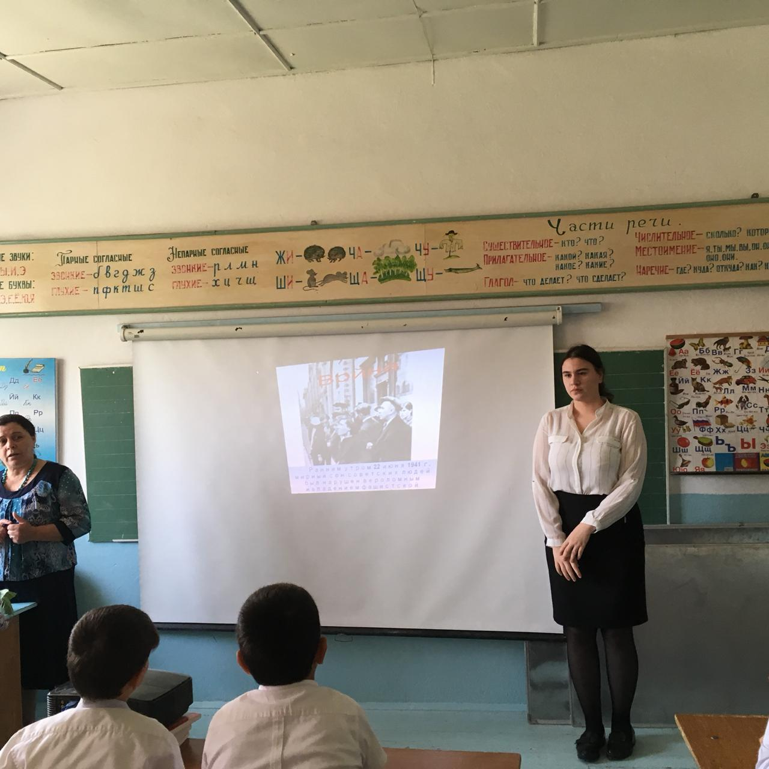

1 чтец:
Июнь…Клонился к вечеру закат
И белой ночи разливалось море.
И раздавался звонкий смех ребят,
Не знающих, не ведающих горя.
2 чтец:
Июнь… Тогда еще не знали мы,
Со школьных вечеров шагая,
Что завтра будет первый день войны,
А кончится она лишь в сорок пятом мая.
3 чтец:
Казалось, было холодно цветам,
И от росы они слегка поблекли.
Зарю, что шла по травам и кустам
Обшарили немецкие бинокли.
4 чтец:
Такою все дышало тишиной,
Что вся земля еще спала, казалось,
Кто знал, что между миром и войной
Всего каких-то пять минут осталось!
Звучит вальс. Танцуют несколько пар. Неожиданно мелодия обрывается, и голос Левитана объявляет о начале войны. Включается фонограмма песни «Священная война»
Учитель (на фоне компьютерной презентации):
Грохот орудий. Свист пуль. Искаженные ужасом лица женщин, прижимающих к груди насмерть перепуганных детей. Стоны раненых. Все это и есть война – самое страшное событие, которое может случиться как в жизни отдельного человека, так и в истории всего человечества. Эта страшная война, начавшаяся 22 июня 1941 года, продолжалась 1418 дней и ночей. В ней погибло более 20 миллионов человек. Почти каждая семья лишилась отца или сына, матери или дочери, которые погибли на фронтах или были замучены, повешены, расстреляны или заживо погребены на оккупированных территориях, уничтожены в лагерях смерти. Самым главным было выстоять в этой войне.
Учитель:
Вклад в дело Победы внесли и жители нашего поселения. В нашем музее хранятся материалы, рассказывающие об участниках Великой Отечественной войны.
Заведующая детской библиотекой Гамзатова Е.В. прочла рассказы о Великой Отечественной войне.

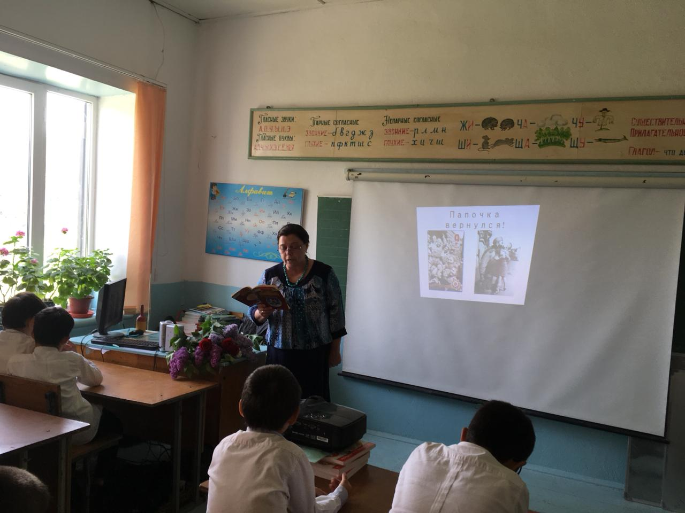

- Труженики тыла.
Учитель:
Так уж случилось, что наша память о войне и все наши представления о ней – мужские. Это понятно: воевали – то в основном мужчины. Но огромная тяжесть легла на плечи матерей, жен, сестер, которые своим трудом помогали фронту. От женщины – матери идет начало жизни, и как-то не сопоставимо это с войной, которая убивает. Да, у войны не женское лицо, и тем более не детское. Но эта война была особенной. Она и называлась Великой Отечественной потому, что все от мала до велика поднялись на защиту Родины: и мужчины, и женщины, и дети.
Выступает гостья Урока Мужества Арслангереева Амина(практикантка) Учитель:
Великую Победу старались приблизить и труженики тыла.
Выступают обучающиеся – члены поисковой группы с сообщениями о тружениках тыла.
Обучающиеся 4 класса зачитывают сочинения на тему «След войны в моей семье».
- Заключительная часть Урока Мужества.
В исполнении 3 класса звучит песня «День Победы» слова А.И.Пилецкой, музыка Д.Трубачева.
Учитель:
74 лет наша страна живет под мирным небом. Но вправе ли мы забывать об этой войне?
Мы не хотим новой войны, поэтому не имеем права забывать о войне прошедшей. Мы вечно будем помнить о тех, кто погиб во имя Победы, во имя мира на земле. Мы благодарны тем, кто помог эту Победу приблизить.
В исполнении 4 класса звучит песня «Ветераны» слова А.И.Пилецкой, музыка Д.Трубачева.
1 чтец:
Мы вас помним, солдаты!
Пусть известны не все имена,
Но войны той жестокой раскаты
Не умолкнут во все времена.
2 чтец:
Чашу страданья испив всю до дна,
Вы из жизни ушли молодыми,
Но в памяти нашей на все времена
Останетесь вечно живыми!
3 чтец:
Неугасима память поколений
И память тех, кого так свято чтим,
Давайте, люди, встанем на мгновенье
И в скорби постоим и помолчим.
Все присутствующие на Уроке Мужества чтят память погибших в годы Великой Отечественной войны минутой молчания.
4 чтец:
Любимая Россия, родная наша мать!
Каким высоким словом мне подвиг твой назвать?
Какой великой славой венчать твои дела?
Какой измерить мерой, что ты перенесла?
5 чтец:
В годину испытаний, в боях с ордой громил,
Спасла ты, заслонила от гибели весь мир.
Ты шла в огонь и в воду, в стальной кромешный ад,
Ложилася под танки со связками гранат.
6 чтец:
В горящем самолете бросалась с облаков
На пыльные дороги, на головы врагов.
Наваливалась грудью на вражий пулемет,
Чтобы твои солдаты могли идти вперед.
7 чтец:
Ты все перетерпела, познала все сполна.
Понять такую тяжесть могла лишь ты одна.
И в бой благословляя своих богатырей,
Ты знала – будет праздник на улице твоей.
8 чтец:
Поклонимся всем сердцем за все твои дела,
За подвиг твой бессмертный, за все, что ты снесла.
За то, что жизнь и правду сумела отстоять
Любимая Россия, родная наша мать!
Исполняется песня «Россия» слова А.И.Пилецкой, музыка Д.Трубачева.
Учитель:
Усилия Советского народа и Советской Армии ознаменовались победой в Великой Отечественной войне 9 мая 1945 года. В наше время защитницей страны является Российская Армия. Наши воины всегда отличались смелостью, ловкостью, находчивостью и выдержкой. Когда вырастут наши мальчики, они тоже пойдут на службу в армию.
Учитель:
Нам, поколениям 20-21 веков, дорого будущее планеты. Наша задача – беречь мир, бороться, чтобы не убивали людей, не гремели выстрелы, не лилась кровь. Небо должно быть голубым, солнце ярким, теплым.
Исполняется песня «Солнечный круг» Музыка А.Островского, слова Л.Ошанина.
Учитель:
Благодарю всех за урок.

